Preass-almmuhus 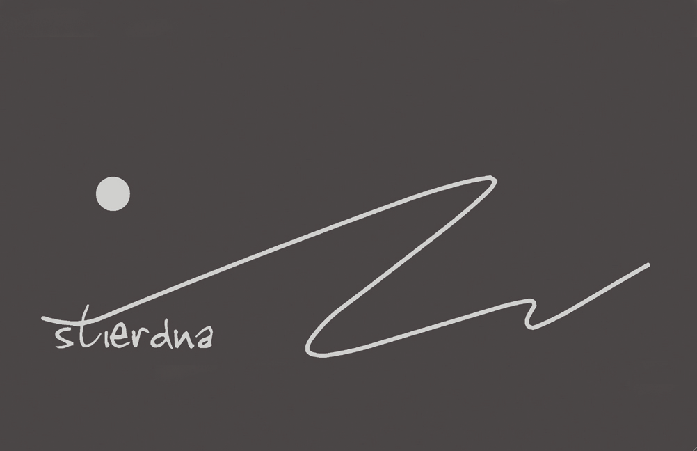
Ođđa CD:a
Mihkkala Joavnna Ánte Niillas – Anders Nils J. Eira / Niga
“Doalli”
Mihkkala Joavnna Ánte Niillas/ Niga ássá Mázes gos riegádii ja bajásšattai. Ártistta lea njuovžilis juoigi ja neavttár. Unnivuođa rajes juo ja bajásšattadettiin oahpai juoiggadit.
Lea earret eará mátkkoštan Japánas, Spanias, Davviriikain ja Ruonaeatnamis. Son lea dat gohčoduvvon árbevirolaš juoigi. Dán almmuheamis lea sihke ovddeš, ođđa ja iežasbiddjon luođit. Su vuosttaš cd:a ilmmái 2001:as. Ja dáges lea su nubbi. Lea čeahpes hárjánan juoigi go juoigamis gulat olu ornamentihka, go dássedit ja šuoŋalaččat govveda luođi. Su čiekŋalis bássajienain ja láddančehppodagain fievrrida son ovdanbuktimis, guldaleaddji ovddeš áigge máilbmái, ja beasat vásihit hárvves sániid ja šuoŋaid. Sisabáddemis beasat gullat juoigankoara, guossejuoigit eret Mázes, Guovdageainnus ja Kárášjogas. Ođđa hámis, beasat vuosttaš geardde historjjás vásihat, nu go lei ovdalaš áigge, juiggiid juoiggadeame seammaládje go ledje doaluin hervvohalašteamen. Dološ juoiganmálle mielde rohttejit luođi lunddolaččat fárrolaga, gos vokálaluođi vuoibmi ja ornamentihkka gávnnadeaba. Diekkár áiggihis jođahanfrásas, eai gávdno šuoŋalinjját ja vearššat. Luođis ii leat álgu iige loahppa, juoiggat nu guhká go nagodat ja vuoigŋadat gokko heive. Dás de beasat gullat dán dološ juoiganmálle.
Cd:a, lea Máze guovllus, boahtteáigge buolvvaide, deaŧálaš duođaštussan. CD:as gullat maiddái nuorra guossejuoigi, Ráhkko-Ándde John Máhtte. Guldaleaddjit leat guhká vuordán goas čeahpes juoigis ilbmá nuppi cd:a, ja dál lea ilbmán.

STI10 CD All rights reserved © & P 2015 STIERDNA, pb 95,N-9525 Máze
www.stierdna.com johansara@gmail.com Stierdna facebook RLabel
www.musikkoperatorene.no
Ilbmán: STIERDNA studios Mazes 28.10.2015 - 14:00 Bures boahtin !
Ártistta olihat: +47 959 63 035 – andersnilseira@yahoo.no - Áittardeaddji: Johan Sara jr. +47 976 18383

Juoigan /Yoik Anders Nils J Eira
Guosse Juoigi John Mathis A.Utsi
Jouigan Kora Jan Ole Hermansen
Johan Mikkel J.Eira
Nils Jørgen Utsi
Lars Persen Gaup
John Mathis A.Utsi
Anders Nils J.Eira
Áittardeaddji/Producer Johan Sara jr.
Báddejuvvon ja miksejuvvon/
Recorded and mixed at: Tarragona/Spain and stiERdna studio
Maze by Johan Sara jr.
Masterbargu/Mastered at: Strype Audio by - Audun Strype
Govat/photos Marit Helene Eira
Cover hábmen/design Elisabeth Strifeldt

Loga eambbo ártistta birra: stiERdna.com – Facebook – You Tube
Ella Eira Pedersen jorgalii preassa-almmuhusa dárogielas sámegillii)

